P.V. de Combinatie

Navlucht Niergnies, zaterdag 21 augustus 2021

In concours 493 duiven
Winnaar: Patrick Noorman
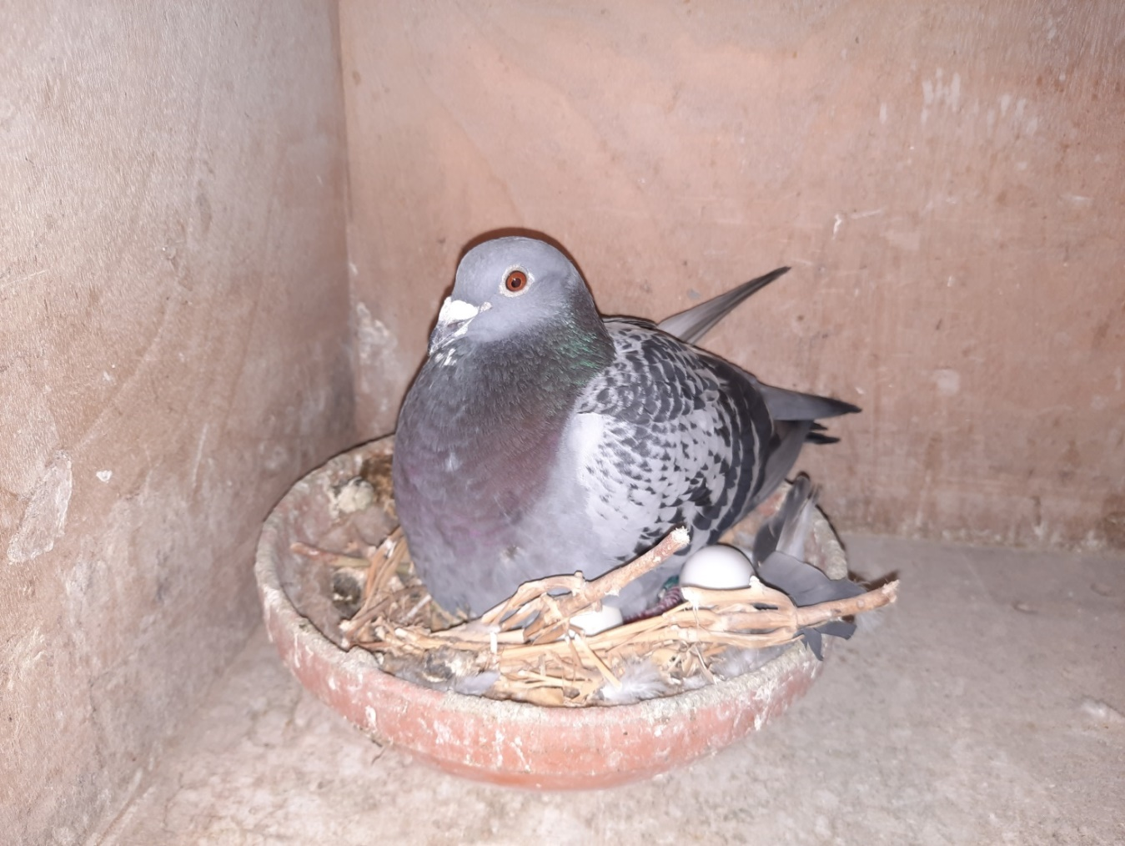
“Pokerface” 19-3905128 fier op haar nest
Niergnies II prooi voor brokkenpilote met eretitel..
Zaterdag 21 augustus jl. gingen we op herhaling op de tweede natourvlucht en tweede midfondvlucht. Beide stations waren identiek aan de week daarvoor, voor zover mij bekend een niet eerder vertoond fenomeen. Alleen de winnaars waren niet hetzelfde, het ‘heden ik en morgen gij’ is ook in de duivensport gelukkig vaak van toepassing.
“Het zat eraan te komen” schreven we pas nog bij de winst van de combinatie Baas en we noemden al enkele weken een paar uitblinkers; de combinatie Baas en Patrick Noorman. Dat gold weliswaar de jonge duiven maar als men in de winning mood is kan dat ook zomaar bij de oude duiven plaatvinden. Zo ook op de navlucht Niergnies waar Patrick Noorman de winst dik verdiend voor zich opeist. In het samenspel West goed voor een 2e plaats achter Wim Segboer tegen 2145 duiven en in de afdelingsuitslag is dat niet anders maar dan tegen 6881 duiven! Knappe prestatie!
Over Patrick.. is al het een en ander gezegd en geschreven. Geschréven? Dat heeft ie vooral zelf gedaan maar dan over anderen! Vele graag gelezen reportages van zijn hand zijn er al verschenen in diverse duivenbladen en op de site van het NP-Orgaan. Deze nog jeugdige duivenliefhebber is echter niet alleen confrater voor de pers, hij is letterlijk een duizendpoot voor de sport. Hij bekleedde al functies in diverse evenementencommissies van zowel vereniging als afdeling en is recent toegetreden als secretaris van onze vereniging. Door zijn vele contacten sleept hij jaarlijks een keur aan bonnen binnen om de clubkas te spekken, heeft een drukke baan in het onderwijs, is vader in een jong gezin én speelt tussendoor nog meer dan verdienstelijk met de duiven. En dat allemaal nog niet zo heel erg lang. Hij is eigenlijk nog maar een beginneling maar wél met een ervaring waar menig doorgewinterd liefhebber veel, ja heel veel van op kan steken!
We laten hem even zelf aan het woord…
Ik ben eigenlijk op een soort Preuter-wijze(*) eind 2010 met duiven begonnen. Via Hyves (soort Facebook van vroeger) leerde ik Richard van den Bos kennen. Hij hielp mij met de verzorging, kwam bij mijn omgebouwde tuinhuisje kijken en bij hem kon ik altijd terecht. Sinds 2011 komen er jaarlijks duiven van Richard deze kant op. Duiven uit zijn allerbesten voor de kweek, maar ook om mee te vliegen. Hierdoor is een hechte vriendschap ontstaan, wat verder gaat dan alleen duiven. In 2019 kreeg ik 16 eitjes uit zijn allerbeste vliegers en 1 koppel uit duiven waar hij veel in zag. Je raadt wel uit welk koppel de 128 kwam 😉
Als jong presteerde ze niet best en op een paar vervelende midfondvluchten vloog zij een aantal, in mijn ogen matige, prijzen. Dit leverde haar toch nog de titel 10e asduif midfond jong in Samenspel West op. Ze mocht door die titel blijven. Als jaarling vloog zij zichzelf in de kreukels na een roofvogelaanval, waar ik hier enorm veel last van heb. Ze was enorm zwaar gewond, maar herstelde verbazingwekkend snel. Als respect voor de duif besloot ik haar aan te houden.
Voordat de natour begint, selecteer ik grotendeels mijn duiven. Dat is de hoofdreden waarom ik met zo weinig duiven op de natour speel. 10 is wel mijn absolute minimum, want ik zie graag veel duiven komen. Dit is hopelijk het laatste jaar met zo weinig duiven op de natour. We dwalen af... om aan een leuk clubje te komen, werd de 128 aan te natourploeg toegevoegd. Op een vlucht waarbij alleen in de club een uitslag werd gemaakt, vloog ze direct kop. Op de natour speelde ze ook een 8e en een 4e prijs. Normaal gesproken gaan duivinnen die alleen op de natour presteren er direct uit. Vorig jaar hield ik maar 22 jongen over, waarvan 16 doffers. Ik had dus totaal geen aanvulling bij mijn duivinnen en de 128 mocht blijven. Dit jaar begon ze op de vitesse, maar kwam wederom zwaar gehavend thuis. Ze had een heel gat in haar vleugel, dus ik vermoed dat ze wederom door een roofvogel gepakt is. In 2021 kan ze het dus weer alleen op de natour laten zien en dit doet ze tot nu toe aardig.
Noot van de schrijver: Aardig… Momenteel voert ze de ranglijst aan in de tussenstand voor asduif in het samenspel West!
Ze zat op eitjes van 10 dagen en leek deze week totaal niet gemotiveerd. Ik heb een hekel aan duiven die niet goed luisteren, maar de 128 rommelt graag buiten met haar doffer. Ook tijdens het lappen, komt zij nooit vlot binnen. Qua bol of in conditie zitten, lijkt ze ook altijd wat matig. Vandaar de naam "Pokerface". Je kunt nooit aan haar zien of ze goed is. Of misschien juist wel, maar dat probeer ik nu te ontdekken.
Tot zover de toelichting van Patrick zelf die mijns inziens aan duidelijkheid niets te wensen overlaat. De “Pokerface 128” is naar mijn bescheiden mening gewoon een duif met karakter en mag met recht deze naam als eretitel dragen!
(*) Preuter-wijze Dit vereist enige toelichting. Wij zijn als vereniging momenteel zeer verblijd met de komst van twee nieuwe jeugdleden, Matthias (17) en Rosan (13) Preuter, die met zeer veel enthousiasme direct van start zijn gegaan. Sinds kort vanuit Zuid-Holland naar Middelburg verhuisd en een aantal jonge duiven vloog nog maar sinds drie weken rondom het huis. Ze kregen een spoedopleiding waar Patrick (natuurlijk) ook bij betrokken was en vorige week korfden ze op de eerste Niergnies al acht duiven in. Iedereen hield zijn of haar hart vast, zou er wel eentje van thuis komen? Eentje? Er bleef er slechts eentje weg die echter de volgende dag ook gewoon arriveerde! Fantastisch gewoon!!
Jeugd Dat Patrick iets heeft met jeugd in het algemeen en duivenmelkertjes in het bijzonder, daarvan getuigt in de eerste plaats zijn baan als onderwijzer en daarnaast zijn directe betrokkenheid bij de zojuist genoemde nieuwe leden. Maar het zit ook in zijn genenpakket!! Daarvan getuigen onderstaande foto’s. Dochtertje Lizz, die regelmatig meekomt naar het duivenlokaal en veel leden ook al gewoon bij naam en voornaam kent, (Kijk, Piet Geijs gaat weg, of; Erwin is geen boef, neee..) is thuis niet weg te slaan uit het duivenhok. Als dat zo doorgaat kan papa al snel een mutatie op de ledenlijst doorvoeren en is een nieuwe combinatie geboren. Ook van harte welkom Lizz!

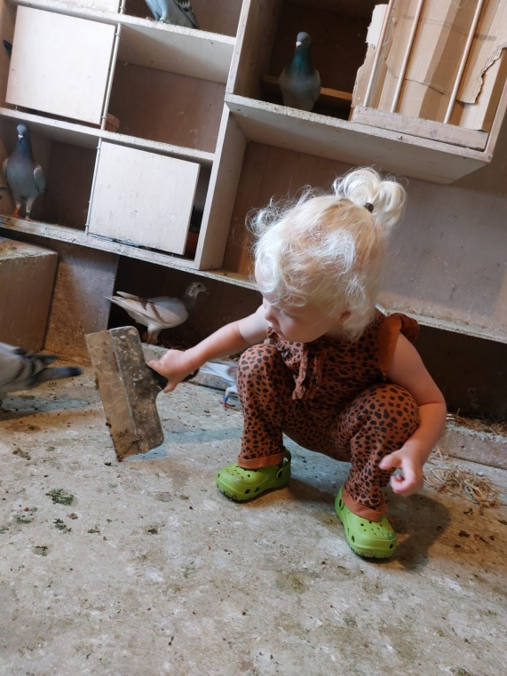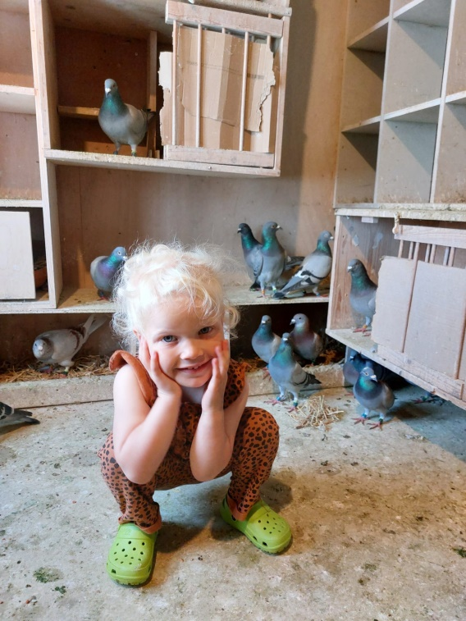
Als papa weg is, is Lizz niet te beroerd om zelf de hokken te krabben. En dát geeft een voldaan gevoel!

Afkomst 128 De afkomst van de 128, reeds door Patrick zelf omschreven, ziet u in onderstaande stamboom.

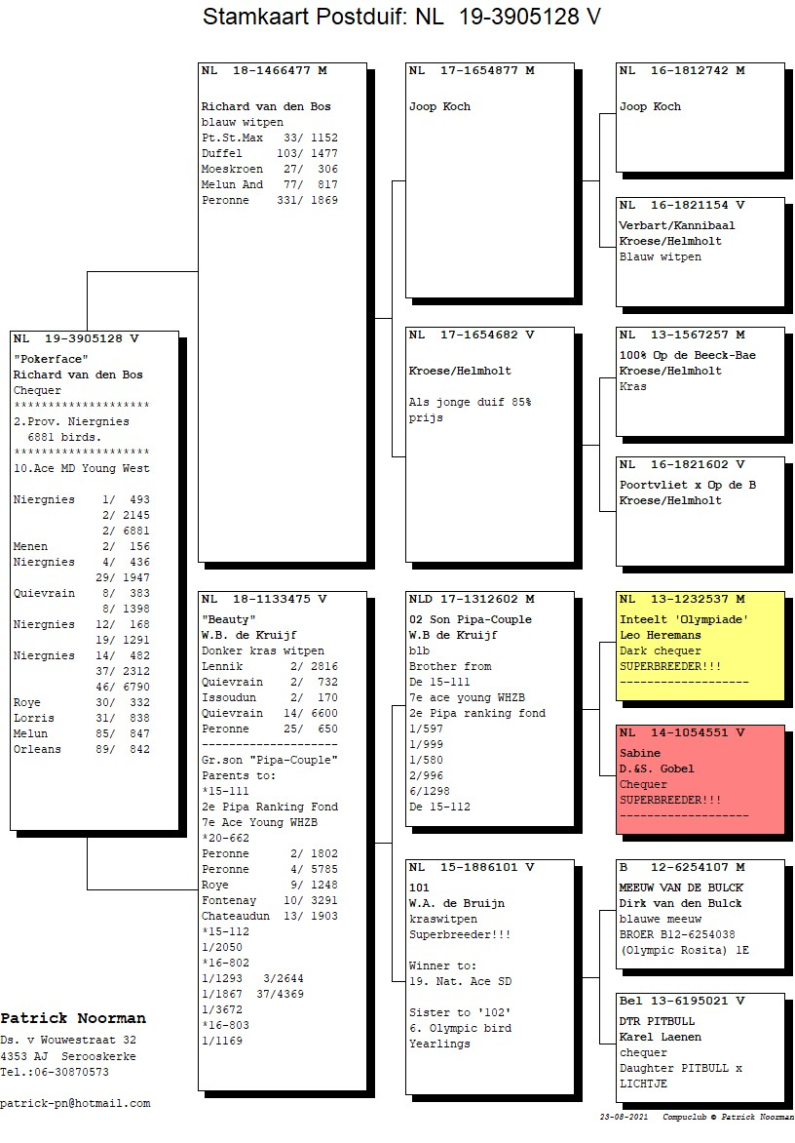
Populair Het spel op de natour lijkt de laatste jaren aan populariteit te winnen in onze club. Diverse leden maken er wat extra werk van om duivinnen op nest of vroege jongen goed te motiveren en dat is zichtbaar in de resultaten. De tussenstand na twee vluchten laat vijf leden van ‘de Combinatie’ zien bij de eerste tien in het samenspel West. Bij de asduiven een drietal die momenteel het podium bezet. Meerderen ook percentsgewijs knap in de samenspel uitslag: Patrick Noorman 7/10, Comb. Beekman 11/14, Gijs Baan 18/24, Hans Daane 9/13 en Joshua Hoek 10/17. Veelbelovend voor het vervolg van het programma op deze discipline. We gaan het volgen. Iedereen veel succes toegewenst!
Aaa.

